МІНІСТЕРСТВО ОСВІТИ І НАУКИ УКРАЇНИ

НАЦІОНАЛЬНИЙ ТЕХНІЧНИЙ УНІВЕРСИТЕТ

«ХАРКІВСЬКИЙ ПОЛІТЕХНІЧНИЙ ІНСТИТУТ»

Кафедра «Програмна інженерія та інформаційні технології управління»

Звіт з лабораторної роботи №2

з дисципліни «Стек технологій .NET»

Виконав:

Студент групи КН-36а

Кулик В.В.

Перевірила:

Доц. Літвінова Ю. С.

Харків – 2018

**Тема:**

Аналіз об’єкта інформації та моделювання структури програмної системи на верхньому рівні: розробка діаграми класів.

**Ціль:**

Виконати аналіз об’єкта інформації та змоделювати структури майбутньої програмної системи на верхньому рівні у вигляді кінчених діаграм класів.

**Варіант індивідуального завдання: №8 Телефонна станція.**

**Функції получені у результаті аналізу діаграми прецедентів:**

1) Набір номеру

2) Роспізнання номеру

3) Пошук номеру в базі даних

4) Збереження інформації про дзвінок

5) Відправка сигналу викликаємому абоненту

6) Підтвердження ним дзвінка

7) Ініціалізація розмови

8) Завершення розмови і запис до бази даних інформації про дзвінок

**Письмовий опис сущностей системи, получений у результаті аналізу діаграми прецедентів:**

**Діаграма класів**

1) ConnectionDevice - клас який містить мінімальну необхідну інформацію про девайс зв'язку. Має поля Name та Number.

2) NumberValidator - статичний клас валідатор для перевірки номеру.

3) TelephoneStation - клас який взаємодіє з дзвінками і абонентами. Основний метод даного класу - Call() який приймає два об'єкта ConnectionDevice, перший відповідає за викликаючого абонента, а другий за викликаємого, записує цю інформацію в базу даних, з'єднюється з абонентами та повертає об'єкт класу CallDescriptor

4) CallDescriptor - клас який містить інформацію про дзвінок, таку як: посилання на абонентів ConnectionDevice, поле IsActive яке показує чи є цей двінок активним або завершеним. CallDate - дата виклику, CallTime - час розмови, EndCall() метод, який завершує ромзмову.

Діаграма класів показана на рисунку 1.

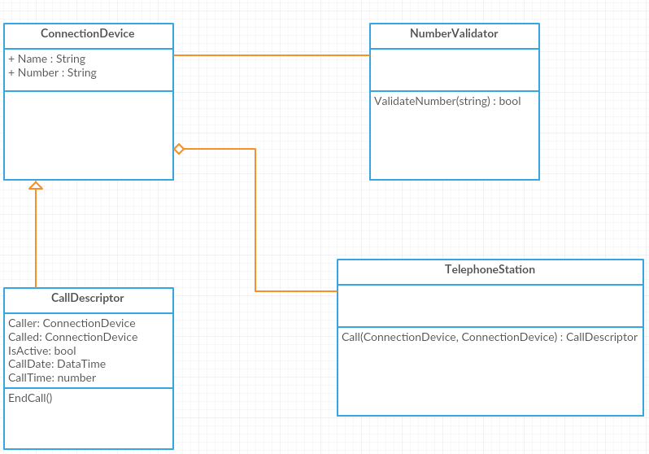

Рисунок 1 – Діаграма класів

**Висновки:**

У даній лабораторній роботі було виконано аналіз об’єкта інформації та змоделювано структури майбутньої програмної системи на верхньому рівні у вигляді кінчених діаграм класів.